会议记录
浙大计算机基础中心教工党支部

活动时间 | 2024-06-27T10:30 | 活动地点 | 西1-510
主持人 | 陈建海 | 记录人 | 沈睿
活动类型 | 主题党日 | 到会率 | 100.0%
已参加人员 | 陈建海,干红华,季江民,孟炳泉,沈睿,肖少拥
第一议题 | 学习《习近平关于全面加强党的纪律建设论述摘编》
活动内容：
一、政治理论、业务学习
一、 加强纪律建设是全面从严治党的治本之策
二、 党章是党的纪律规矩的总源头
三、 “两个维护”是党的最高政治原则和根本政治规定
四、 强化政治纪律和组织纪律，带动各项纪律全面从严
五、 健全党内规则体系，扎紧党纪党规的笼子
六、 加强纪律教育，养成纪律自觉
七、 强化纪律执行，使纪律真正成为带电的高压线
八、 坚决落实中央八项规定精神，以严明纪律整饬作风
九、 坚持纪严于法、执纪执法贯通，深化运用“四种形态
十、 落实“两个责任”，强化监督执纪问责
照片 | 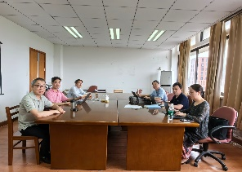
因病因私请假人员：无； 无故缺席人员：无；不计入应到人员：无；
已参会流动党员：无；签到人员：无
驻村干部：无，党建指导员：无，其他：无

浙大计算机基础中心教工党支部

活动时间 | 2024-03-25T12:00 | 活动地点 | 西1-510
主持人 | 陈建海 | 记录人 | 沈睿
活动类型 | 主题党日,民主评议 | 到会率 | 100.0%
已参加人员 | 陈建海,干红华,季江民,孟炳泉,沈睿,肖少拥
第一议题 | 民主评议
活动内容：
一、民主评议党员
2023年度民主评议
回顾了2023年的组织生活，规划2024年主题活动。
2023年度党员起到了先锋作用，去青田进行了党建活动。
支部进行了问题查找：教改不足，关心群众不足，科研力量薄弱。
讨论了近期教学中心的工作。
进行民主评议。
进行经费汇报。
照片 | 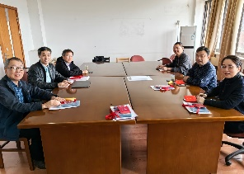
因病因私请假人员：无； 无故缺席人员：无；不计入应到人员：无；
已参会流动党员：无；签到人员：无
驻村干部：无，党建指导员：无，其他：无

会议记录
浙大计算机基础中心教工党支部

活动时间 | 2023-08-26T08:00 | 活动地点 | 青田
主持人 | 陈建海 | 记录人 | 沈睿
活动类型 | 主题党日 | 到会率 | 100.0%
已参加人员 | 陈建海,干红华,季江民,孟炳泉,沈睿,肖少拥
第一议题 | 走访青田
活动内容：
一、其他
此次的主题学习活动地点是青田，我们走访了方山龙现村、参观了青田创新赋能中心以及浙能北海滩坑水电站，与当地的负责人进行了深入的交流。
青田地处浙江东南部，位于有着“华东漓江”之称的瓯江中下游地区，青田境内括苍、洞宫、雁荡等山峦起伏，可谓群山倚天，湍流踞险，青山绿水。除了自然风光青田还有着别样的人文特点。
青田属亚热带季风气候区，温暖湿润，四季分明，因地形复杂，海拔高度悬殊，气候存在着垂直带，素有“九山半水半分田”之说。早在1300多年前，这里的先民们就在山多地少的恶劣环境中，依山势造梯田，修沟渠引山泉，种植水稻。通过长期的农耕实践，他们摸索总结出了稻田养鱼的生产方式，并传承至今。2005年6月，这种稻鱼共生系统被联合国粮农组织认定为“全球重要农业文化遗产”，这也是中国乃至亚洲首个全球重要农业文化遗产。
青田创新赋能中心（Powered by NVIDIA）设计采用全球领先的智算架构，部署全球领先的元宇宙算力集群支持Omniverse平台，CUDA GPU核心数：4194304个，CPU核心数12464个。作为国内首个基于NVIDIA技术搭建的算力、算法、开发平台一体化新型元宇宙基础设施，以领先的“算力基础设施+全栈元宇宙”解决方案，成为支撑元宇宙构建和运转的核心源动力，承载高度拟真的数字世界并实现海量用户实时交互的“元宇宙”场景。通过协同创建、高精仿真、实时渲染、智能交互4大作业环节，为不同元宇宙场景创建提供了高效的算力支撑。
滩坑水电站是2003年省委、省政府确定的“五大百亿”工程中的一项重要工程，2005年被列为国家重点工程。电站总装机容量60.4万千瓦，多年平均发电量10.23亿千瓦时，为浙江电网输送了大量绿色电力，也为浙南山区经济社会发展和全省能源安全贡献了力量。通过走访，我们对能源安全新战略的时代内涵有了更深刻的理解。
照片 | 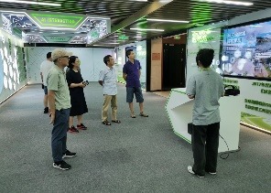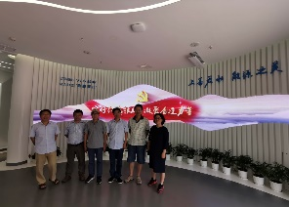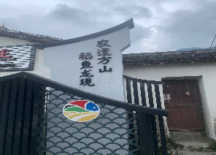
因病因私请假人员：无； 无故缺席人员：无；不计入应到人员：无；
已参会流动党员：无；签到人员：无
驻村干部：无，党建指导员：无，其他：无

会议记录
浙大计算机基础中心教工党支部

活动时间 | 2023-06-29T21:00 | 活动地点 | 西1-510
主持人 | 陈建海 | 记录人 | 沈睿
活动类型 | 党课 | 到会率 | 100.0%
已参加人员 | 陈建海,干红华,季江民,孟炳泉,沈睿,肖少拥
第一议题 | 二十大报告关于教育的启示
活动内容：
一、政治理论、业务学习
党的十九大以来的五年，是极不寻常、极不平凡的五年。党中央统筹中华民族伟大复兴战略全局和世界百年未有之大变局，召开七次全会，分别就宪法修改，深化党和国家机构改革，坚持和完善中国特色社会主义制度、推进国家治理体系和治理能力现代化，制定“十四五”规划和2035年远景目标，全面总结党的百年奋斗重大成就和历史经验等重大问题作出决定和决议，就党和国家事业发展作出重大战略部署，团结带领全党全军全国各族人民有效应对严峻复杂的国际形势和接踵而至的巨大风险挑战，以奋发有为的精神把新时代中国特色社会主义不断推向前进。
习近平总书记在党的二十大报告中指出：“十年来，我们坚持马克思列宁主义、毛泽东思想、邓小平理论、‘三个代表’重要思想、科学发展观，全面贯彻新时代中国特色社会主义思想，全面贯彻党的基本路线、基本方略，采取一系列战略性举措，推进一系列变革性实践，实现一系列突破性进展，取得一系列标志性成果，经受住了来自政治、经济、意识形态、自然界等方面的风险挑战考验，党和国家事业取得历史性成就、发生历史性变革，推动我国迈上全面建设社会主义现代化国家新征程。”
“实施科教兴国战略，强化现代化建设人才支撑。”党的二十大报告将教育、科技、人才“三位一体”统筹安排、一体部署，明确了科教兴国战略在新时代的科学内涵和使命任务。这是以习近平同志为核心的党中央对强国崛起规律、未来世界发展大势的深刻洞察和把握，以及对教育在全面建设社会主义现代化国家中的基础性、战略性作用的强调与期待。
党的二十大报告强调科教兴国战略，并将科教兴国战略、人才强国战略、创新驱动发展战略摆在一起，将教育、科技、人才整合到一起进行系统谋划，共同服务于创新型国家建设。这是对社会发展动力的科学判断，更是面对激烈国际竞争引领未来的历史选择。深入实施科教兴国战略，既要把握好教育、科技、人才之间的有机联系，又要讲究协同配合、系统集成，共同塑造发展的新动能新优势。
深入实施科教兴国战略，必须扎实下好优先发展教育事业这步“先手棋”。科技发展靠人才，人才培养靠教育。在建设教育强国、科技强国、人才强国的过程中，教育强国是基础。当前，我国已经建成世界上规模最大的教育体系，但教育领域不平衡不充分发展的现实问题依然存在，创新型人才和高素质劳动者还很缺乏。深入实施科教兴国战略，要在经济社会发展规划上优先安排教育，财政资金投入上优先保障教育，公共资源配置上优先满足教育和人力资源开发需要，同时积极扩大社会投入；要持续加强教育先行的科学观念，大力巩固教育的基础性、先导性、全局性作用，牢牢依靠教育涵养人才第一资源、激发创新第一动力，加快造就一大批拔尖创新人才、数以千万计的高级专门人才和数以亿计的高素质劳动者，不断充盈国家人才储备库。
深入实施科教兴国战略，必须牢牢打好构建科技创新治理体系这个“组合拳”。科技自立自强是国家强盛之基、安全之要。把科技的命脉牢牢掌握在我们自己手中，走自主创新道路，必须构建完善的现代科技创新治理体系，全面提升科技创新供给能力。要充分发挥集中力量办大事的制度优势，健全新型举国体制，强化国家战略科技力量，从国家层面超前谋划，前瞻布局重大专项。要优化配置创新资源，完善科技资源配置模式，充分利用各类经济资源，提高科技投入产出效率。要发挥高校尤其是一流大学科技生产的重要基地、一流人才的富集高地、拔尖创新人才的培养园地的作用，以有组织科研和重大项目集中智慧、凝聚力量。
深入实施科教兴国战略，必须紧紧牵住培育拔尖创新型人才这个“牛鼻子”。科技是第一生产力、人才是第一资源、创新是第一动力。深入贯彻科教兴国战略，必须牢牢抓住“人”这一关键要素，优化科技人才的培养和发展环境，让各类人才的创造活力竞相迸发、充分涌流。人才培养靠教育，教育改革要服务好人才强国建设，聚焦国家对拔尖创新型人才的急切渴望，从基础教育抓起，通过教学模式、评价方式等方面的变革提升中小学生创新素养，为拔尖创新型人才的培养筑牢根基；要紧密围绕科技自立自强与人才储备安全的现实需求，全面提高人才自主培养质量，扎根中国大地办教育，尊重人才成长规律，善用科技力量实施好国家教育数字化战略行动，构建全民终身学习型社会。
踏上新征程，向着新的奋斗目标再出发，这是充满光荣和梦想的远征。深入实施科教兴国，强化现代化建设人才支撑，这是沉甸甸的历史责任。宏伟蓝图已经绘就，必将为之付出更为艰苦的努力。我们要深入学习贯彻党的二十大精神，凝聚智慧和力量，战胜各种困难和阻力，以更加强烈的历史主动精神践行科教兴国的时代担当。
照片 | 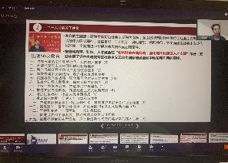
因病因私请假人员：无； 无故缺席人员：无；不计入应到人员：无；
已参会流动党员：无；签到人员：无
驻村干部：无，党建指导员：无，其他：无

